Дополнительное задание «Яблочный фермер»
Дисциплина: Быстрая разработка бизнес-приложений на платформе 1С:Предприятие
ФИО: Груздев Владислав Евгеньевич
Группа: ЭФБО-10-25
Сделана конфигурация для учёта сбора и продажи яблок. Ниже скриншоты из Конфигуратора и из режима 1С:Предприятие.

1. Справочник «Сорта яблок»
Справочник СортаЯблок. Наименование — стандартный реквизит. Добавлен реквизит ЦенаЗаКг, тип Число, длина 10, точность 2.
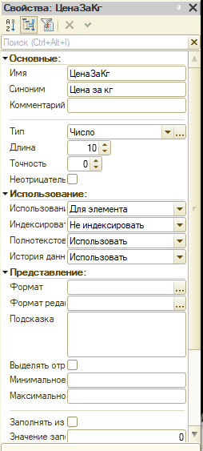
Рис. 1. Реквизит ЦенаЗаКг в Конфигураторе
В справочник внесены 5 сортов с ценами из задания.
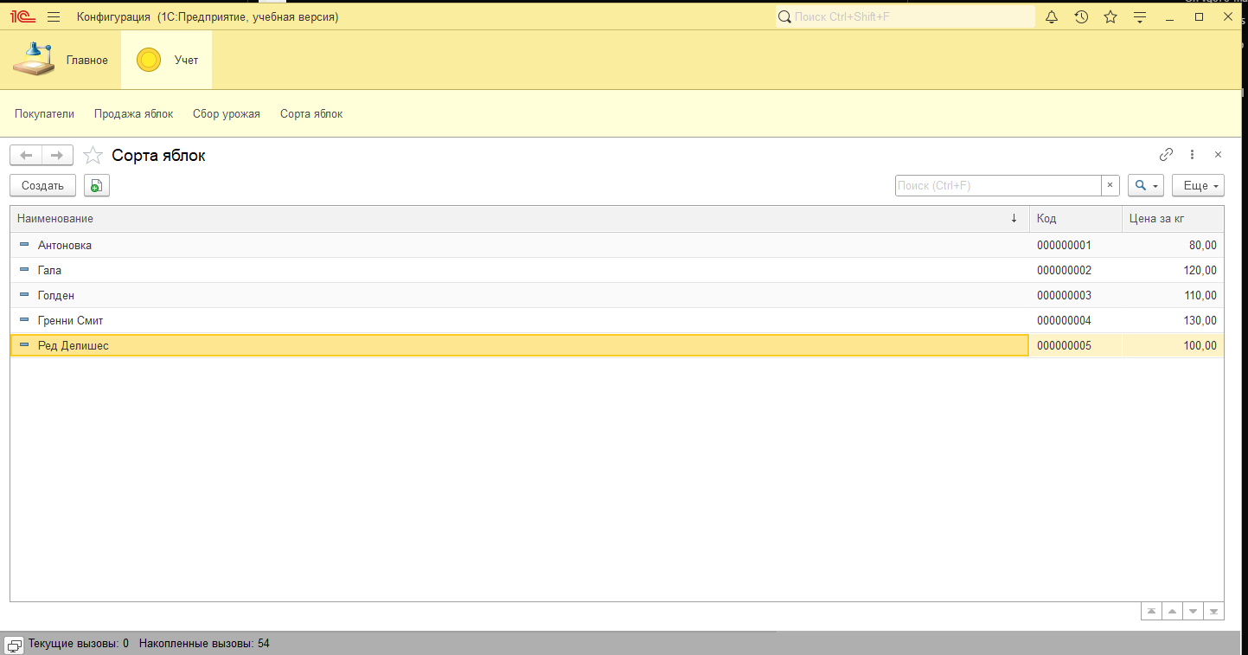
Рис. 2. Заполненный справочник «Сорта яблок»

2. Справочник «Покупатели»
Справочник Покупатели. Наименование стандартное. Реквизиты: Телефон (Строка, 11) и ЛюбимыйСорт (СправочникСсылка.СортаЯблок).
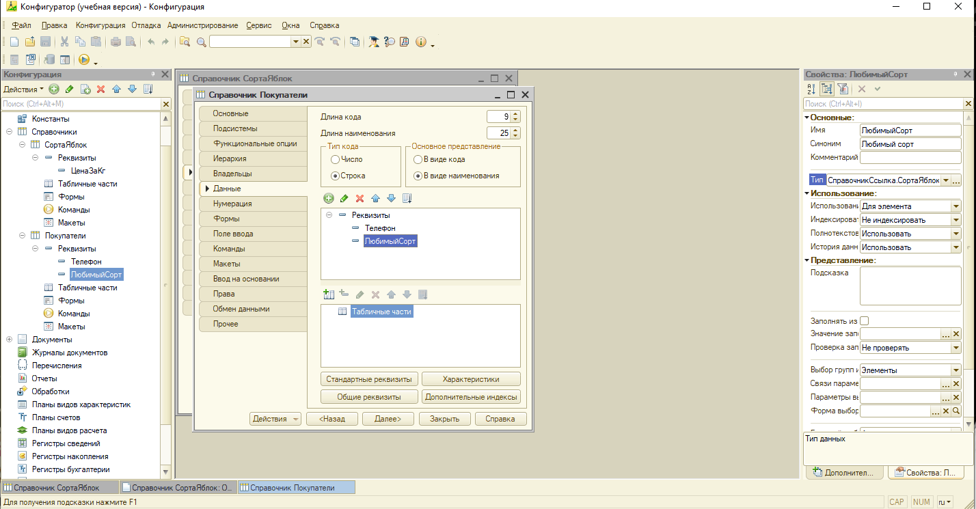
Рис. 3. Реквизиты справочника «Покупатели»
Созданы 5 покупателей. У каждого указан телефон и любимый сорт.
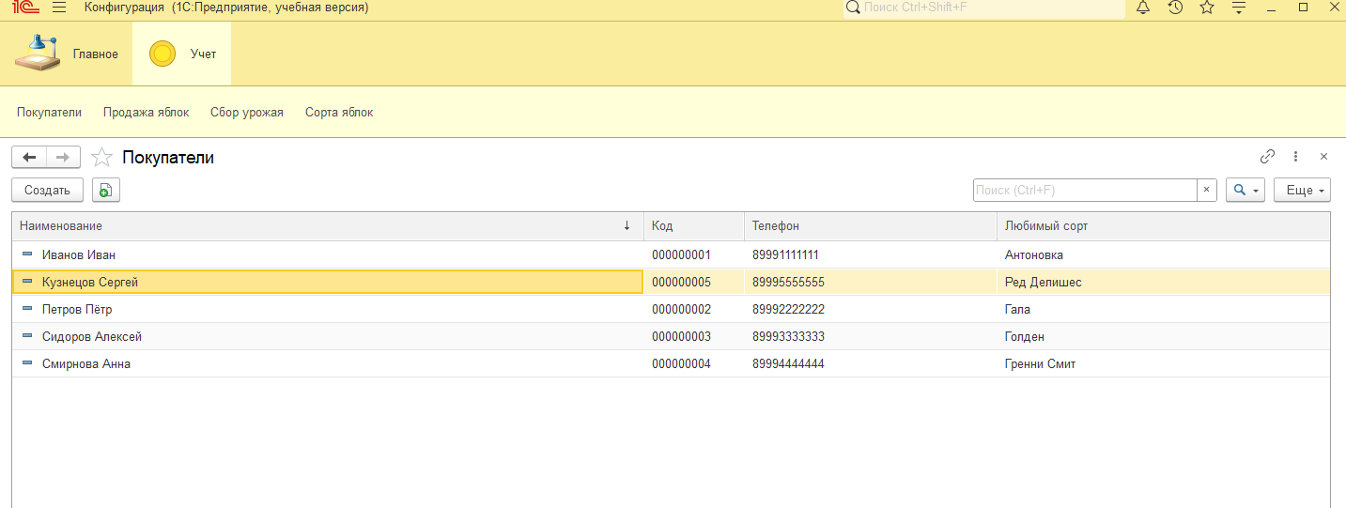
Рис. 4. Заполненный справочник «Покупатели»

3. Документ «Сбор урожая»
Документ СборУрожая. Табличная часть Яблоки: сорт яблок и количество в килограммах.
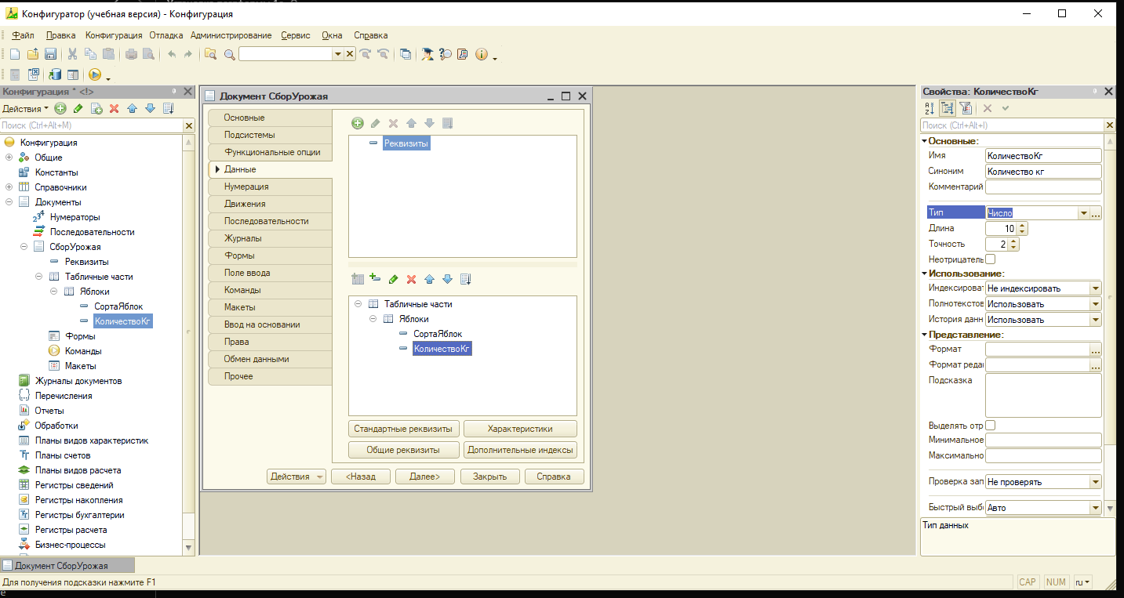
Рис. 5. Структура документа «Сбор урожая»
Созданы и проведены 3 документа.
Документ 1: Антоновка 100 кг, Гала 50 кг.
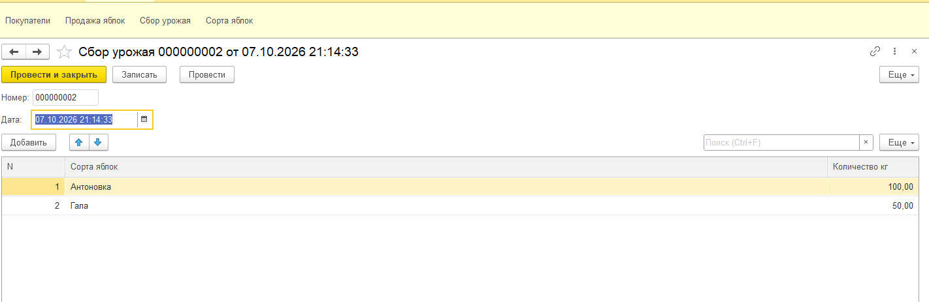
Рис. 6. Сбор урожая, документ 1
Документ 2: Голден 80 кг, Гренни Смит 40 кг.
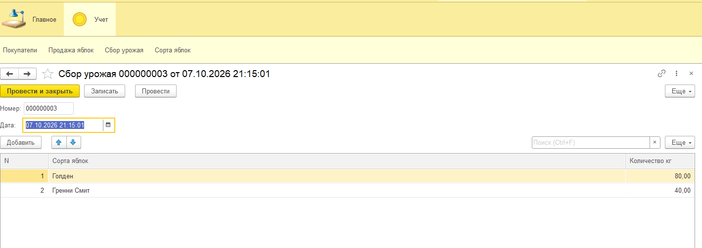
Рис. 7. Сбор урожая, документ 2
Документ 3: Ред Делишес 70 кг, Антоновка 30 кг.
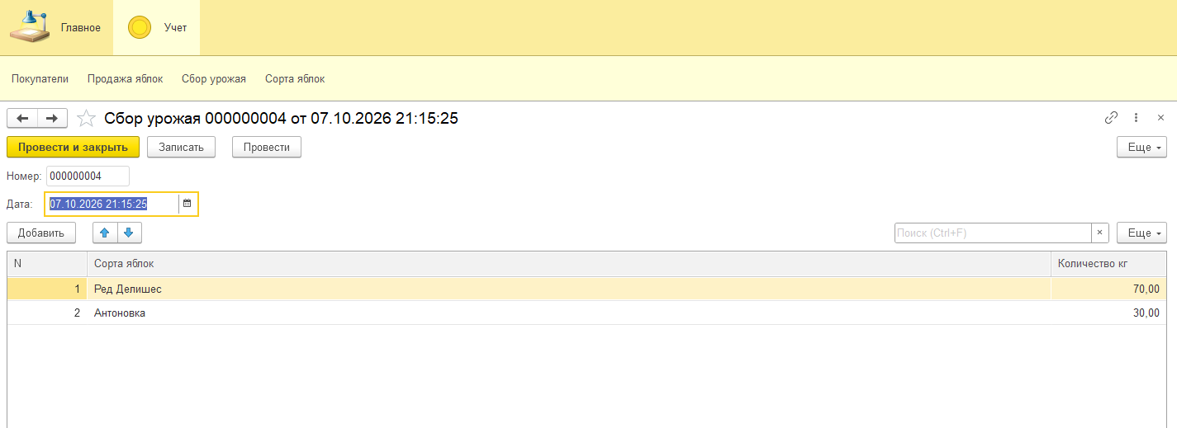
Рис. 8. Сбор урожая, документ 3

4. Документ «Продажа яблок»
Документ ПродажаЯблок. В шапке реквизит Покупатель и ИтоговаяСумма. В табличной части Яблоки: СортЯблок, КоличествоКг, Цена, Сумма.
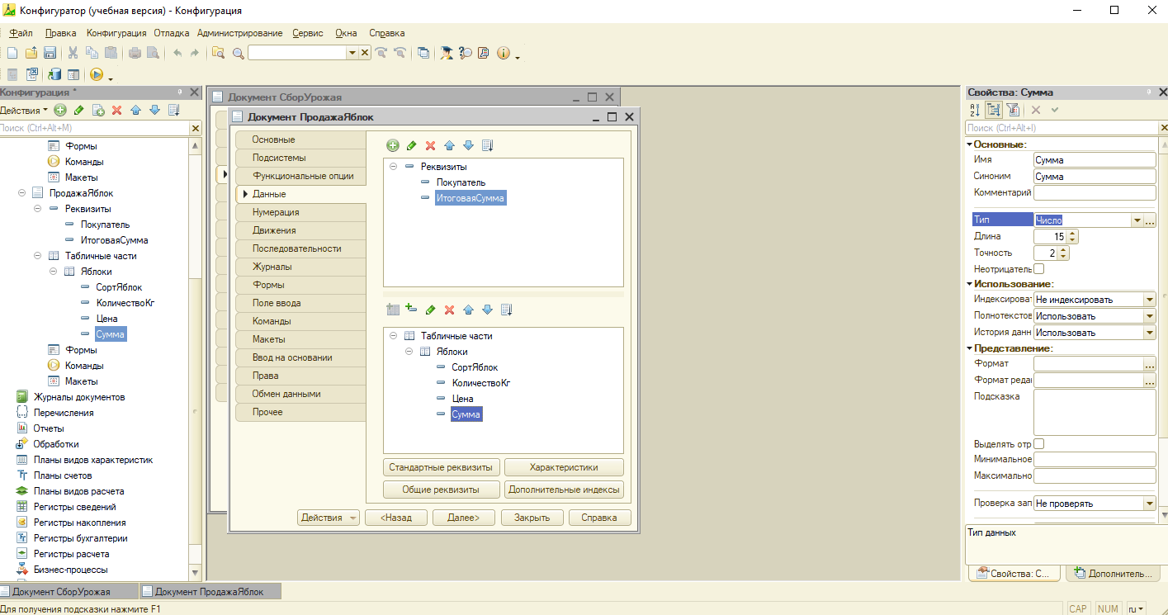
Рис. 9. Реквизиты документа «Продажа яблок»
На форме при выборе сорта цена подставляется из ЦенаЗаКг. Сумма строки считается как КоличествоКг × Цена. ИтоговаяСумма — сумма всех строк.
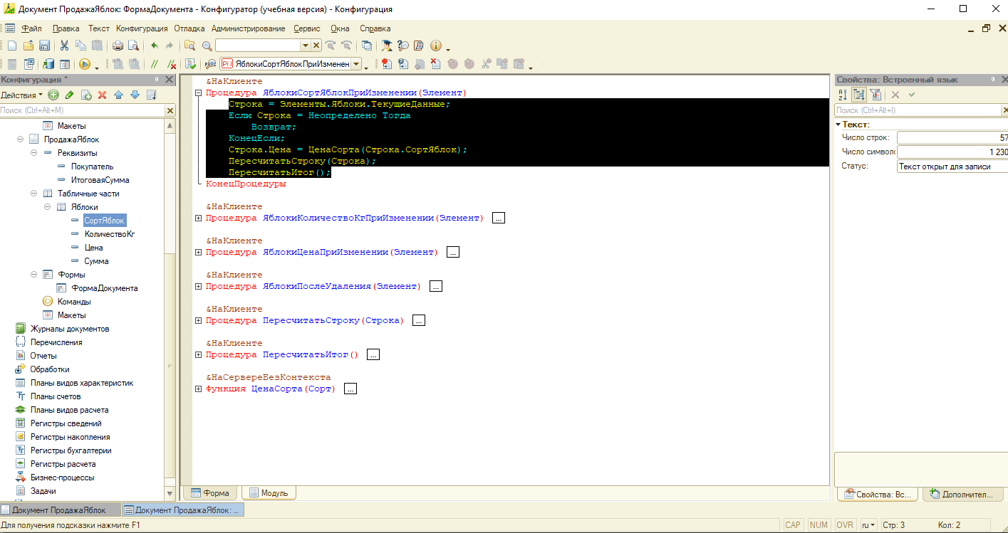
Рис. 10. Модуль формы документа «Продажа яблок»
Документ 1. Покупатель Иванов Иван. Антоновка 10 кг × 80 = 800, Гала 5 кг × 120 = 600. Итог 1 400.
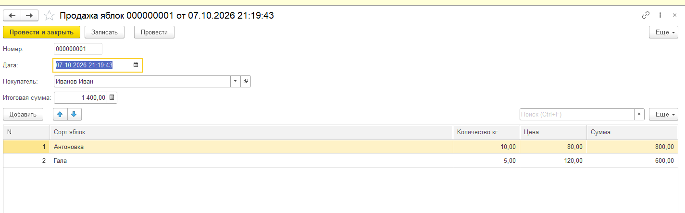
Рис. 11. Продажа яблок, Иванов Иван
Документ 2. Покупатель Петров Пётр. Гала 7 кг × 120 = 840, Голден 10 кг × 110 = 1 100. Итог 1 940.
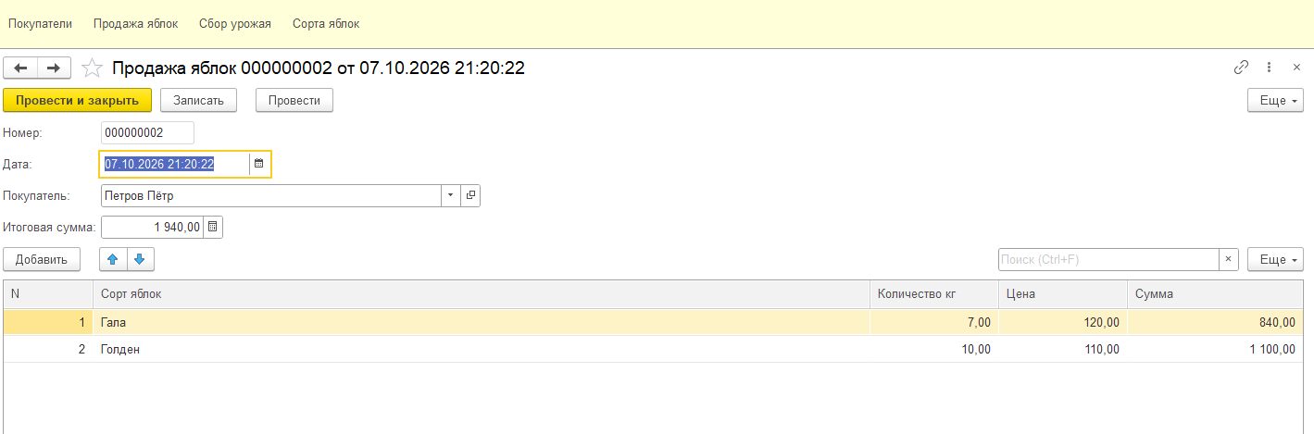
Рис. 12. Продажа яблок, Петров Пётр
Документ 3. Покупатель Смирнова Анна. Гренни Смит 8 кг × 130 = 1 040, Ред Делишес 12 кг × 100 = 1 200. Итог 2 240.
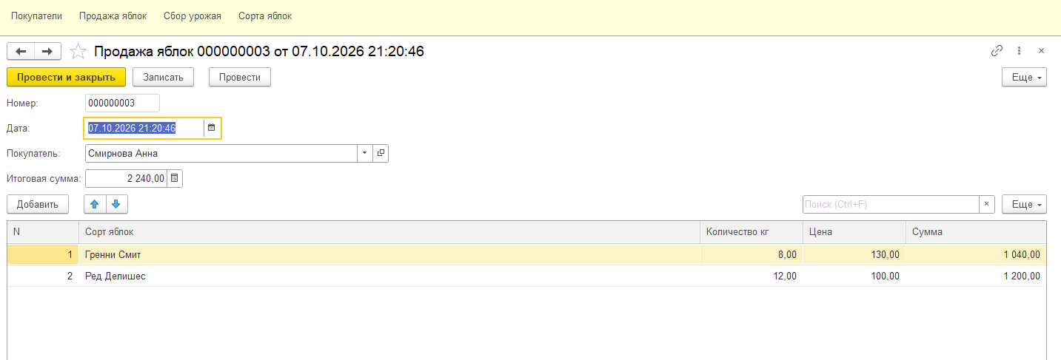
Рис. 13. Продажа яблок, Смирнова Анна
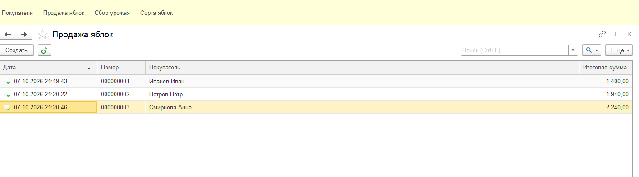
Рис. 14. Список проведённых продаж

5. Регистр накопления «Остатки яблок»
Регистр ОстаткиЯблок, вид Остатки. Измерение СортЯблок, ресурс КоличествоКг. Регистраторы: СборУрожая и ПродажаЯблок.
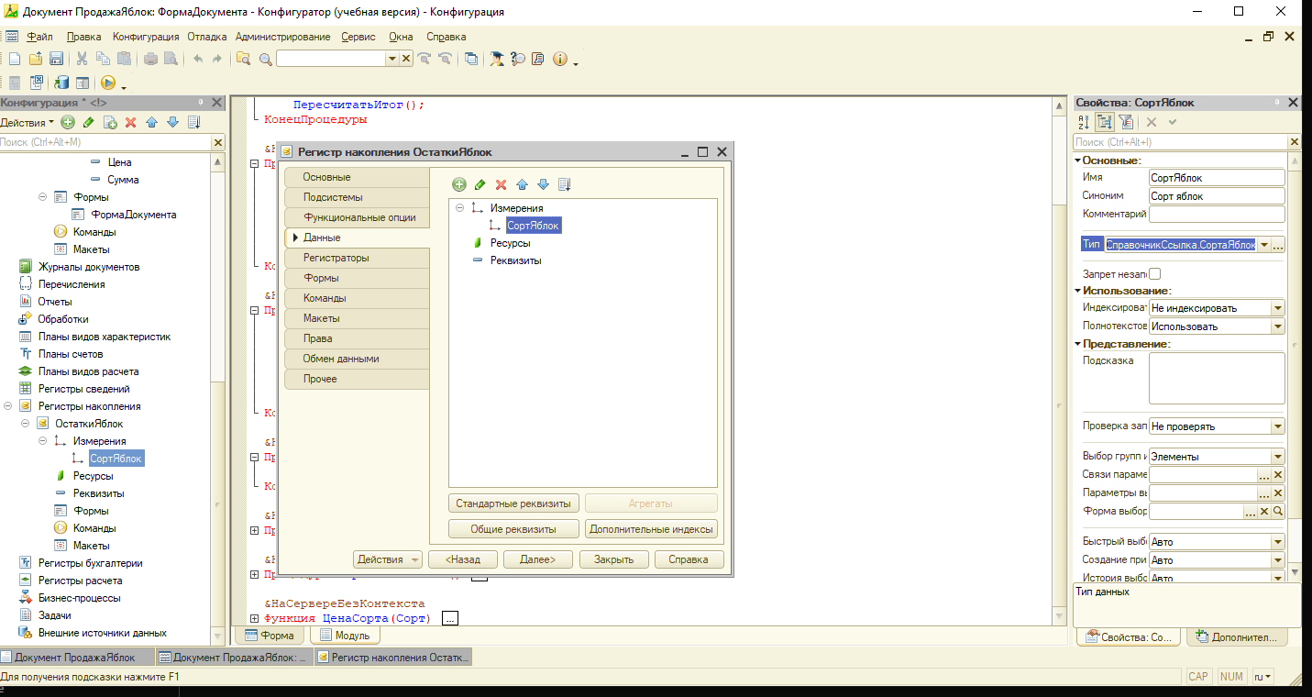
Рис. 15. Измерение регистра
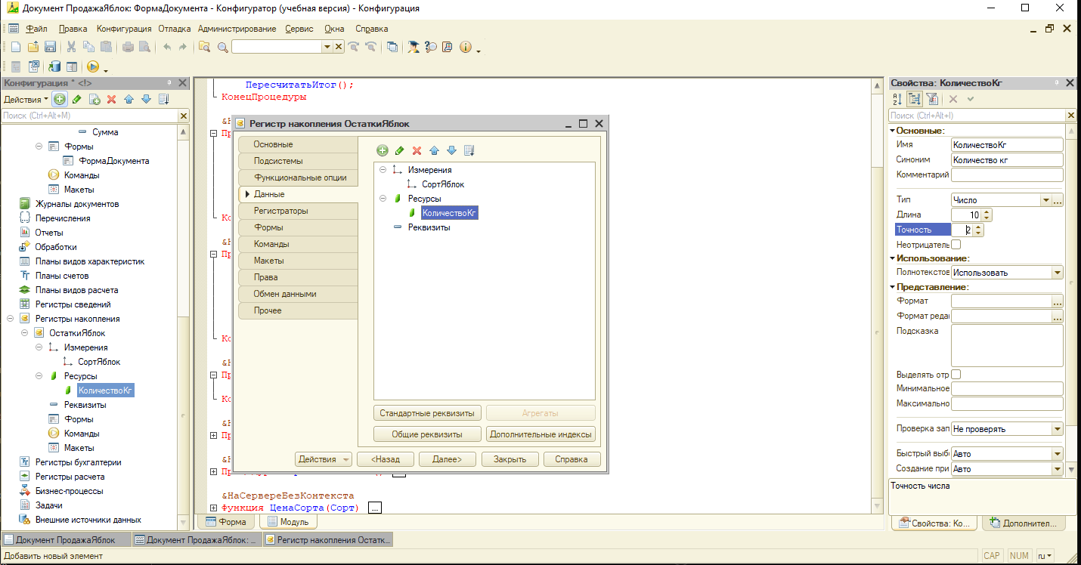
Рис. 16. Ресурс регистра
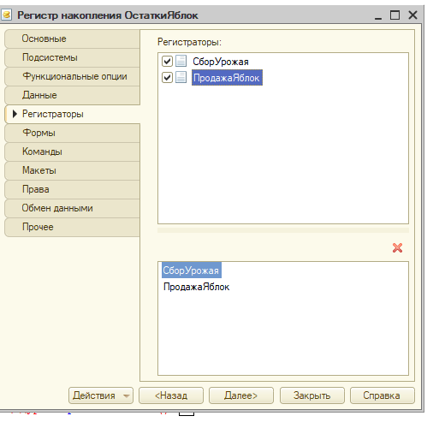
Рис. 17. Регистраторы
При проведении сбор урожая делает приход, продажа — расход.
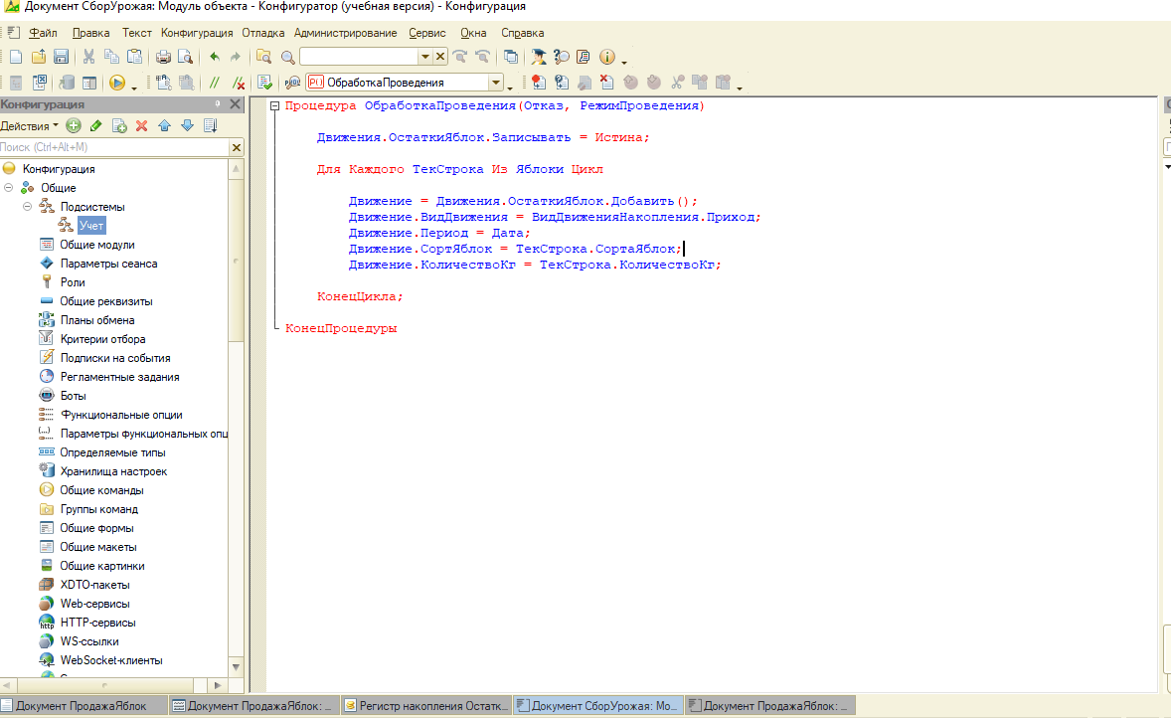
Рис. 18. Проведение документа «Сбор урожая»
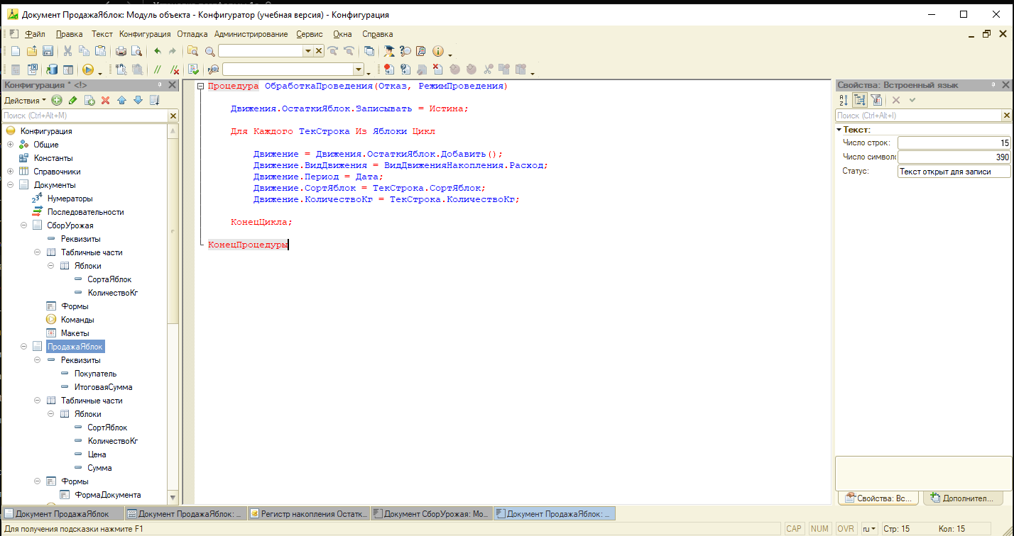
Рис. 19. Проведение документа «Продажа яблок»
Движения по регистру после проведения всех документов:
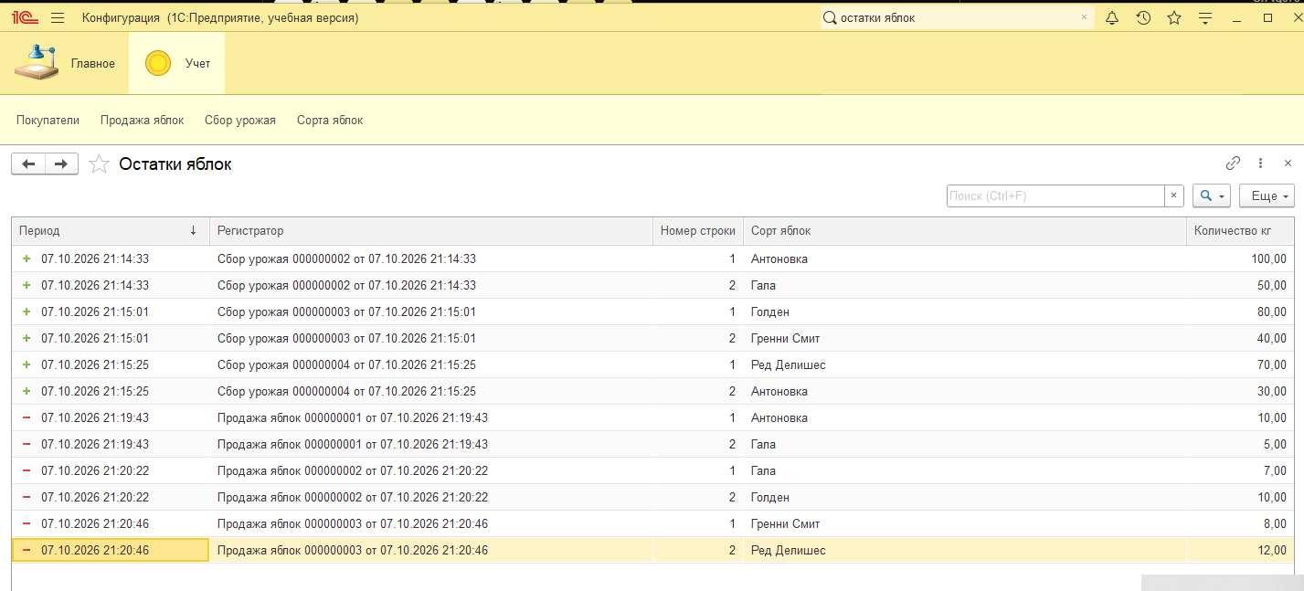
Рис. 20. Движения регистра «Остатки яблок»
Остатки после проведения:
Сорт | Собрано, кг | Продано, кг | Остаток, кг
Антоновка | 130 | 10 | 120
Гала | 50 | 12 | 38
Голден | 80 | 10 | 70
Гренни Смит | 40 | 8 | 32
Ред Делишес | 70 | 12 | 58

Остатки совпали с таблицей из задания. Выполнены справочники, документы, автоматический расчёт цены, суммы и итога, регистр и движения документов.

